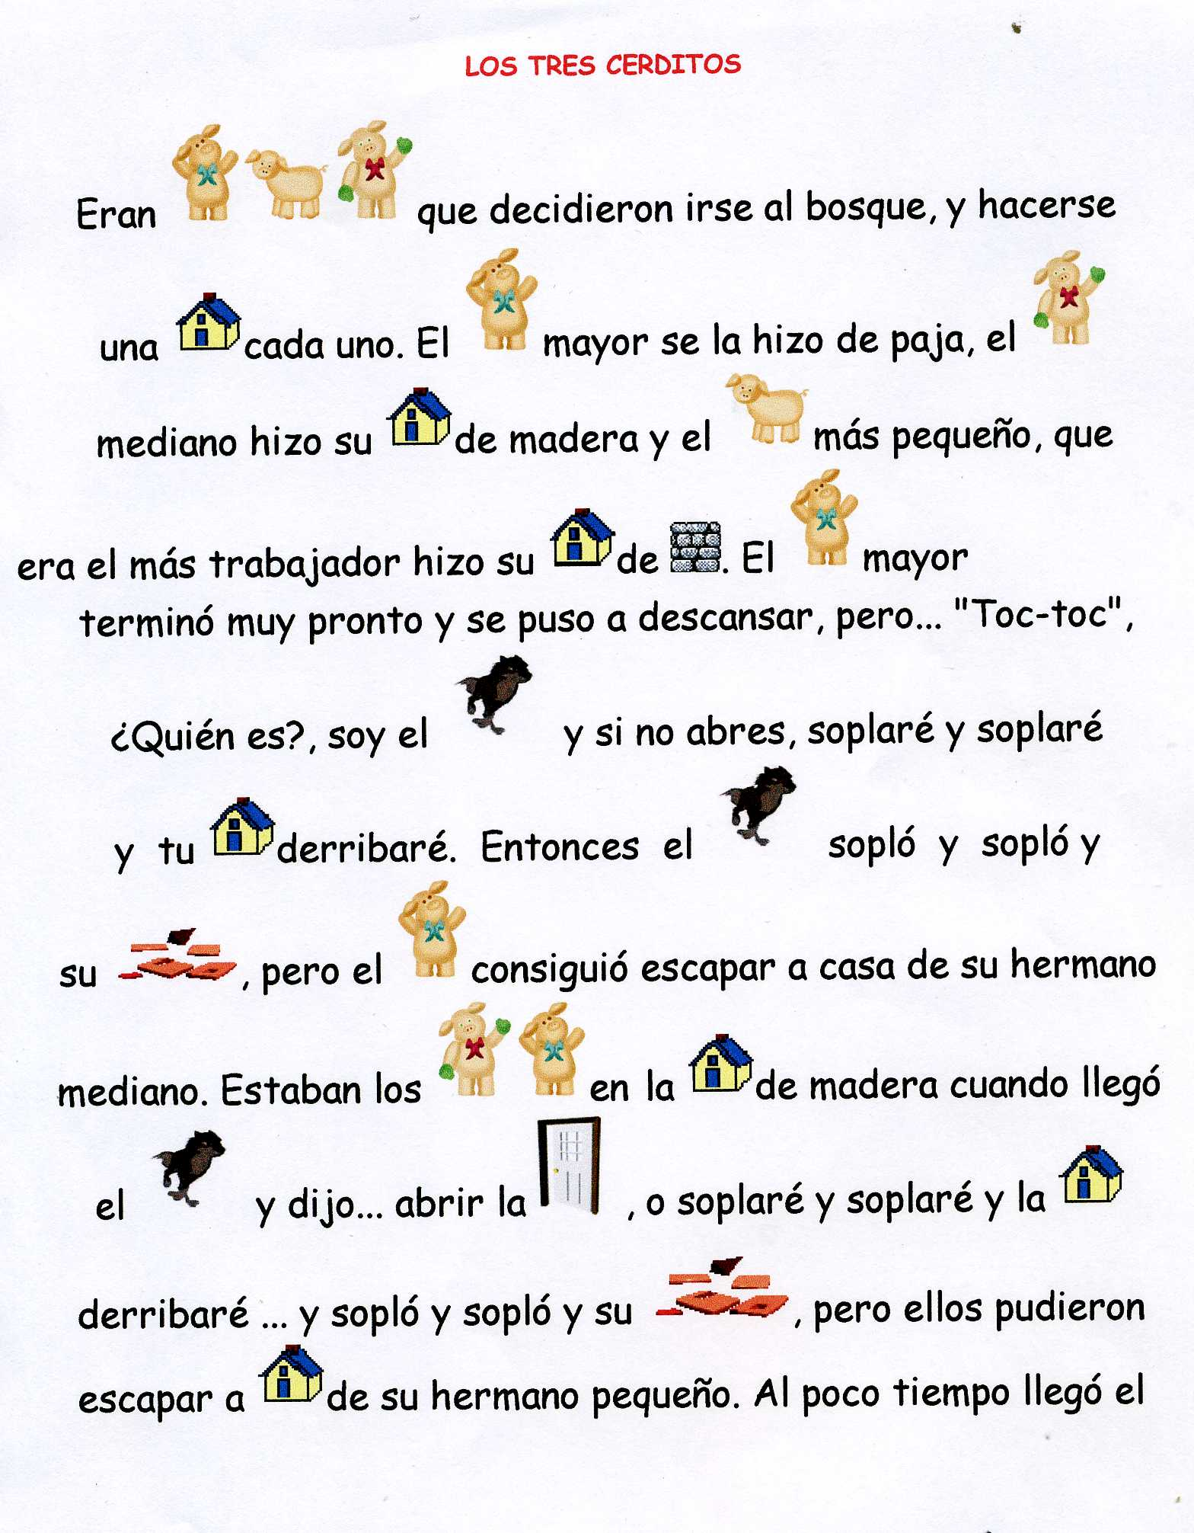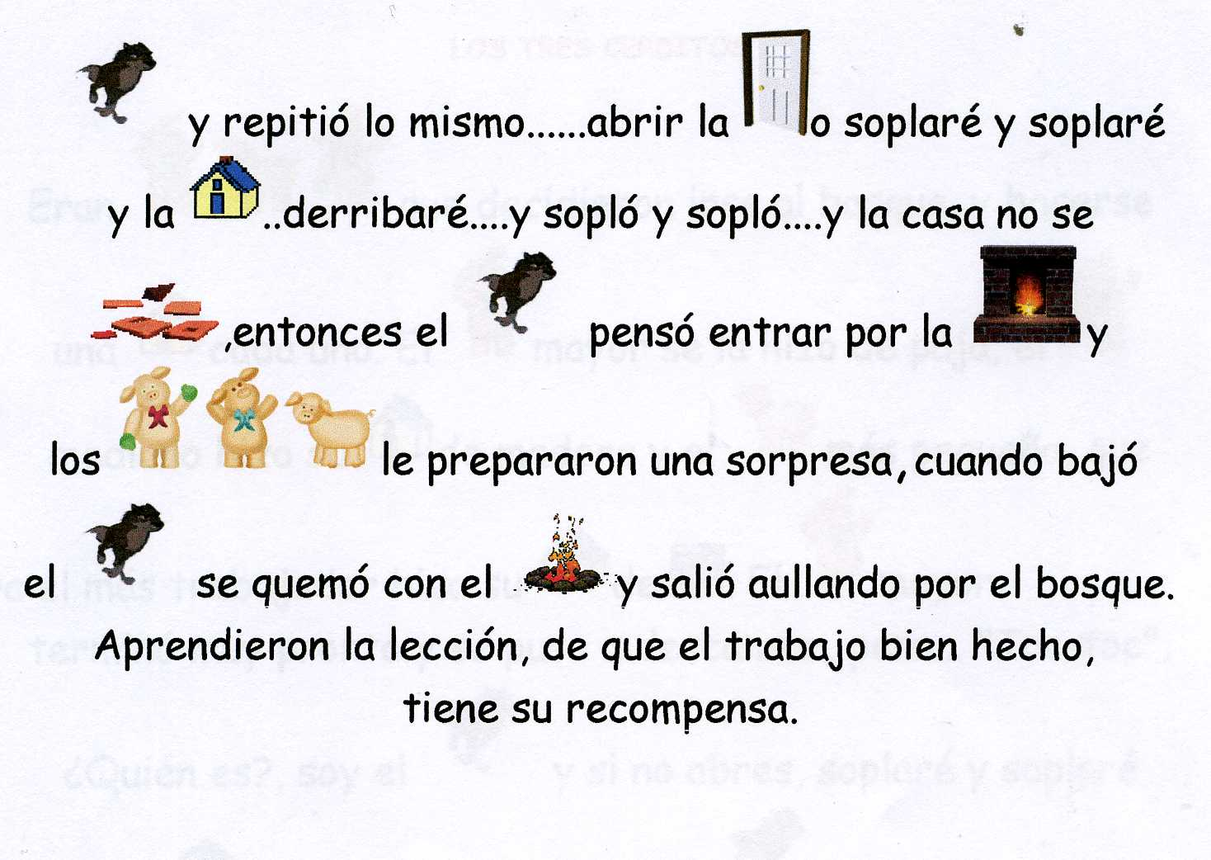

Hacer discurrir con un cuento en clave de imagen

Muchas preguntas, muchas respuestas

Bosque | 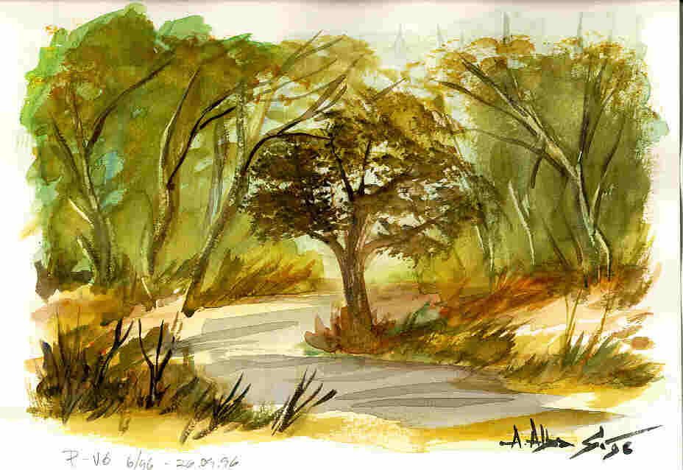 | Qué hay  Cómo es  Quién vive  Qué tiene
Casa | 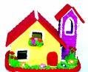 | Cómo se hace  Dónde está  Quién vive  Cómo se hace
Puerta | 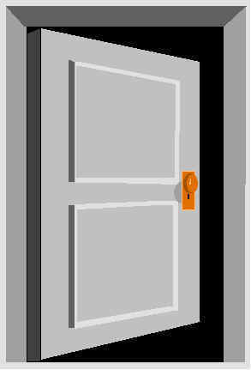 | Para qué sirve  Dónde esta  Quién entra  Qué tiene
Ventana |  | Cómo es  Dónde está  Para qué sirve  Quién la hace

¿Cómo hay que hacer las cosas, fuertes o poco resistentes? ¿ Por qué?

Paja | 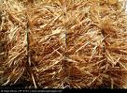 | Qué es  Cómo es  Dónde se coge  De dónde viene
Madera | 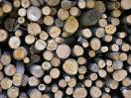 | Dónde se halla  Cómo es  Cuánto vale  Quién la corta
Piedra | 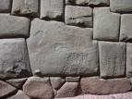 | Dónde existe  Cómo se prepara  Cuánto pesa  Cómo es
Techo | 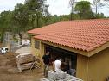 | Para qué sirve  Quién lo construye  Cómo se cubre  Dónde se pone

¿Quién hace las casas? ¿Para qué sirven las casas?

Lobo | 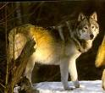 | Cómo mira  Dónde vive  Cuándo caza  Por qué asusta
Chimenea | 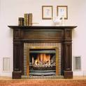 | Dónde se ponen  Cómo se calientan  Cuándo se encienden  ¿Cómo se limpian
Fuego | 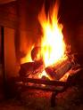 | ¿Cómo se enciende?  ¿Quién lo emplea?  ¿Cómo se apaga?  ¿Qué lo mantiene?
Trabajo | 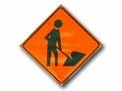 | ¿Quién lo realiza?  ¿Dónde se hace?  ¿Qué resulta?  ¿Por que nos importa?

Primero se relata entre todos el cuento

Cada niño explica una figura en forma de símbolo

Y cada niño responde a unas preguntas

Después se vuelve a narrar, ya entendido

